暨南大学本科实验报告专用纸
课程名称 计算机视觉实验 指导教师 赵乘骥 成绩
实验名称 实现并比较 Sinusoidal Position Encodin与 RoPE 实验项目编号 10
实验项目类型 验证 实验地点 教108 学院 国际能源学院 专业 自动化
学生姓名 张嫦炳 学号 2023104131 实验时间 2026 年 6 月 5 日
- 实验目的
- 本实现经典的 Sinusoidal 位置编码，理解其生成原理。
- 实现高维旋转位置编码（RoPE），掌握其核心思想。
- 通过数值实验验证 RoPE 的相对位置不变性。
- 对比两种位置注入方式（加法式 vs 旋转式）的差异。
- 从理论上解释 RoPE 为何比传统加法式位置编码更巧妙。
二．实验环境
- 操作系统：Ubuntu 22.04 (WSL)
- Python 版本：3.13
- 主要库：NumPy, Matplotlib
- 运行命令：python project10-0605
三．实验内容与步骤
1. 实现 Sinusoidal Position Encoding
编写函数 sinusoidal_position_encoding(seq_len, d_model)，生成 $\left(\text{seq_len} × d_{\text{model}}\right)$ 的位置编码矩阵。
2. 实现二维向量旋转
实现 rotate_2d(vec, theta)，验证旋转矩阵的正确性。
3. 实现高维 RoPE
precompute_rope_freqs(d_model, seq_len)：预计算每个位置每对维度的旋转角度。
apply_rope(x, angles)：对输入张量应用旋转操作。
4. 数值验证 RoPE 的相对位置性质
随机生成 query 和 key 向量。
将它们分别放置在不同绝对位置但相对位置相同的情形下，计算 RoPE 后的点积。
对比点积是否相等。
同时测试不同相对位置的点积作为对照。
5. 对比 E+pos 与 RoPE 的输入方式
比较传统加法注入与 RoPE 旋转注入的区别。
6. 可视化
使用热图展示 Sinusoidal PE 矩阵和 RoPE 旋转角度矩阵。
四．实验结果与分析
1. Sinusoidal Position Encoding 输出片段
生成 d_model=8, seq_len=5 的位置编码，前三个位置如下：
text
[[0.00000000e+00 1.00000000e+00 0.00000000e+00 1.00000000e+00
0.00000000e+00 1.00000000e+00 0.00000000e+00 1.00000000e+00]
[8.41470985e-01 5.40320360e-01 9.98334166e-02 9.95004165e-01
9.99983333e-03 9.99950000e-01 9.99999833e-04 9.99999500e-01]
[9.09297427e-01 -4.16146837e-01 1.98669331e-01 9.80065780e-01
1.99986667e-02 9.99800000e-01 1.99999867e-03 9.99998000e-01]]
第 0 行：偶数维为 0，奇数维为 1，符合 sin(0)=0, cos(0)=1。
后续位置数值随维度变化，频率由高到低递减。
2. 二维向量旋转
输入 [1.0, 0.0]，旋转 90° 后输出 [6.123234e-17, 1.0]，因浮点误差可视为正确。
3. RoPE 应用后的形状
输入 (5, 8) 的张量，输出形状仍为 (5, 8)，说明旋转不改变张量尺寸。
4. 相对位置性质验证
实验数据：
原始相对位置 3 的点积：-0.583986
平移后相同相对位置 3 的点积：-0.583986
差异：0.00000000
不同相对位置 4 的点积：0.724175
结论：当相对位置相同时，RoPE 点积严格相等；相对位置改变时，点积发生变化。完美证明了 RoPE 的点积仅依赖于相对位置。
5. 输入方式对比
E+pos：token_embedding + position_encoding，加法注入。
RoPE：直接对 token 向量进行旋转，乘法注入。
两种方法输出的张量形状相同（(3,4)），但内部作用机制完全不同。
6. 可视化结果
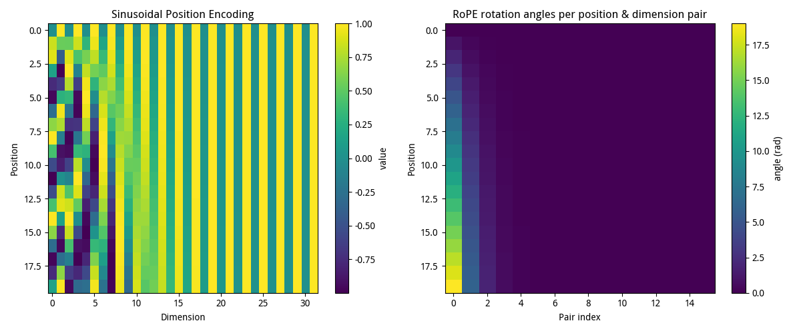左图（Sinusoidal PE）：横轴为维度，纵轴为位置，呈现周期性条纹。低频维度变化缓慢，高频维度变化迅速。
右图（RoPE 角度）：横轴为维度对索引，纵轴为位置，角度随位置线性增加。低频维度对角度增长快，高频维度对角度增长慢。
五．问题回答
1. Transformer 为什么需要位置编码？
自注意力机制置换不变，无法感知序列顺序。位置编码引入顺序信息，使模型能够利用位置关系。
2. 传统 sinusoidal position encoding 是如何生成的？
通过不同频率的正弦函数、余弦函数：
PE(pos,2i)=sin(pos/10000^(2i/d_model))，
PE(pos,2i+1)=cos(pos/10000^(2i/d_model))。
3. E + pos 的位置注入方式为什么有“内容和位置混合”的问题？
加法将内容向量和位置向量直接相加，后续注意力计算时无法区分内容和位置，两者相互干扰。
4. RoPE 不是加法，而是旋转
RoPE 通过旋转矩阵改变向量的方向，不改变模长，属于仿射变换中的正交变换。
5. RoPE 作用在 Q 和 K 上
在计算注意力得分之前，分别对 query 和 key 应用 RoPE，然后计算点积。
6. RoPE 的点积天然包含相对位置
旋转后的点积等于原向量点积乘以 cos((pos_j - pos_i)θ)，只依赖于相对位置差。
7. attention score 里的相对位置关系可以通过旋转结构自然出现
由于三角恒等式，(R_i q)·(R_j k) = q·k * cos((j-i)θ)，相对位置自然地体现在余弦项中。

